ГМО музыкальных руководителей г.Орска
Онлайн-выставка «Делюсь с коллегами

Сценарий новогоднего праздника
для детей младшего дошкольного возраста
«Путеводная звезда»

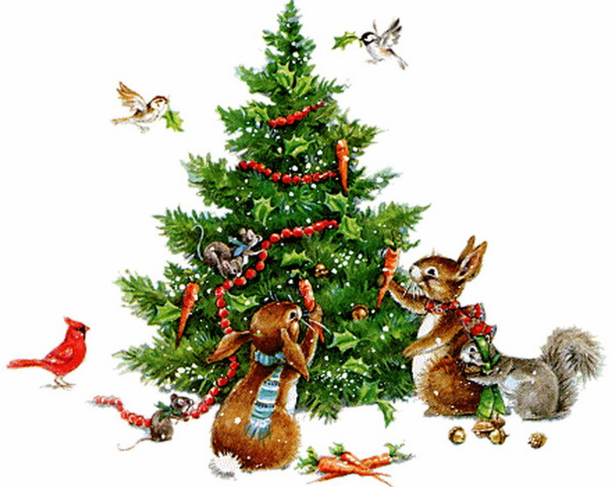

Составила: Груздева Евгения Викторовна
МДОАУ «ДСКВ №71 «Лучик»

2024г.

Новогодний сценарий для детей средней группы
«Путеводная звезда»
Действующие лица:
Взрослые – Ведущий, Звездная Фея, Баба Яга, Дед Мороз
Дети – Снегурочка, Светлячки, Звездочки, Конфетки.
Декорации: Елка, зимний лес.
Реквизиты: Колокольчики на вход, Фонарики на танец Светлячков, ложки, 2 ленты, скотч, ножницы, упаковочная бумага.

Ход мероприятия:
Вход «Бубенцы» А.Кортнев
Ведущий: Сегодня весело у нас, мы Новый год встречаем.
И всех, кто к нам пришел сейчас, сердечно поздравляем! С Новым годом!
Вот какая елочка выросла у нас!
Мы такую елочку видим в первый раз!
Елочка иголочки стала расправлять –
Очень хочет елочка с нами танцевать!
Чтобы стало весело елочке у нас,
Звонко эту песенку ей споем сейчас!
Песня «Возле елочки» А.Евтодьева
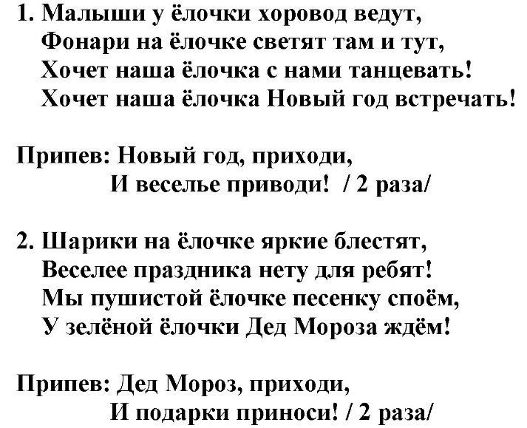
Дети садятся на стульчики
Ведущая: В этот зимний звёздный вечер, Прочь уходит старый год.
Новый год к нему навстречу, К нам с подарками идёт.
По волшебному пути, В сказку можем мы войти.
Только где волшебный путь? Как нам в сказку заглянуть?
А поможет нам в этом путеводная звезда! Только где же она?
Ребята, посмотрите! Нигде не видно путеводной звезды?
Дети оглядываются.
Под музыку заходит Звездная Фея
Звездная фея: Здравствуйте, ребята.
Я- Звездная Фея, На облаке лунном летала, Звезды блеском натирала
С высоты увидала. Как Баба Яга, в ступе над лесом летала
Звезды себе в мешок собирала.
А путеводную звезду с небосвода смахнула И вместе с нею куда-то упорхнула.

Ведущий: Ребята, что же теперь делать, на небе звезд нет, путеводной звезды нет, как же к нам по такой темноте будет добираться Дед Мороз?
Он же может заблудиться, и к нам на праздник не прийти!

Звездная Фея: Когда я вместе со звездами на небосводе смотрю на землю, мне оттуда светлячки своими огоньками машут. Светлячки - земные родственники звезд, скорее выходите и нам дорогу к путеводной звезде покажите.
Выходят светлячки
1 светлячок :Я зеленый-огонек, Маленький, лучистый,
Я горю, как светлячок, На ветвях пушистых.
2 светлячок: Мы –светлячки лесные В лесу густом живем
И фонари волшебные с собою мы несем
3светлячок: Дорогу освещаем Мы путникам в пути
Наш огонек волшебный, Свети, свети, свети!
4 светлячок: Сияет словно звездочка, Зеленый –огонек
И каждый добрый светлячок Танцует и поет.
«Танец Светлячков»
Ведущий: как хорошо светлячки светят для нас.
Звездная Фея: Но этого все еще недостаточно. Очень мало света. Дед Мороз не увидит
Ведущий: Ребята, посмотрите, а у нас еще елочка огоньками не горит. Давайте скорее зажжем ее и сразу станем веселее.
Вместе крикнем: Раз, два, три Елочка гори!
На третий раз елочка загорается.
Ведущий: посмотрите, как елочка огоньками мигает, это она нас поиграть приглашает.
Хоровод «Ах, Елочка красавица» А.Евтодьева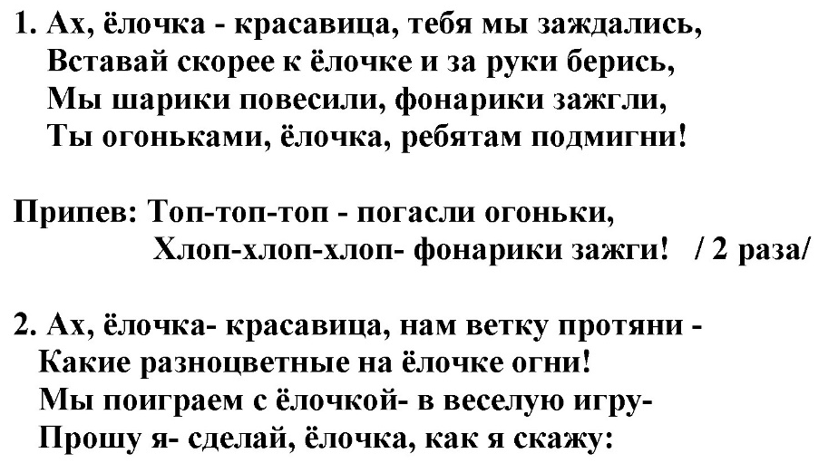
Дети садятся
Под музыку залетает Баба Яга.
Баба Яга: Ну что это такое! Никакого покоя, шум и гам везде, ну что распелись, раскричались, а светло то как! Ну как ночью может так быть светло, я весь вечер потратила, чтобы все звезды собрать, уже которую ночь доченька моя поспать не может. А вы все обратно зажгли. Я вам сейчас! А ну-ка верните все как было Грозит метлой.
Ведущий: Подожди, Баба Яга! Знаешь ли ты какой сегодня день?
Баба Яга: Какой день? Я знаю какая сегодня ночь! Ночь, когда я Вас всех хорошенько проучу, чтобы спать моей Доченьке не мешали!
Замахивается метлой
Звездная фея: остановись Яга, в такую чудесную ночь нельзя ругаться!
Баба Яга: да что вы заладили, день, ночь! Ну что, что такого особенного сегодня!
Ведущий: А вот ребята, тебе сейчас и расскажут
Стихи
Сегодня день чудесный, Сегодня Новый год,
И ёлочка нарядная, И Дед Мороз придёт.
Подарит нам подарки, А мы ему — стихи,
С Снегурочкой у ёлочки Сыграем мы в снежки.
Спать сегодня я не лягу, Буду Новый год встречать
И веселого Мороза У порога поджидать.
Расскажу стихотворенье И у елочки спляшу,
Угощу его печеньем И подарок попрошу

Баба Яга: Как Новый год! Уже Новый год! Да что же это такое! Я же ничего не успела подготовить, елка не наряжена, угощения не готовы, подарки под елку не положены. Хватается за голову
Звездная Фея: Баба Яга, отдай пожалуйста нам звезды, нам они очень нужны, они дорогу Дедушке Морозу и Снегурочке освещают.
Баба Яга: Отдам, если Вы мне поможете подготовится к Празднику.
Ведущий: Поможем, ребята?
Игры «Наряди Елку»
Баба Яга: Так елку нарядили. Теперь надо новогодние угощения приготовить.
Ведущий: А посмотри какие у нас есть замечательные новогодние угощения!
Танец «Шоколадный сюрприз»
Ведущий: Ну как тебе по вкусу такие новогодние угощения? Угощайся!
В конце Ведущий дает Бабе Яге коробку с Киндер Сюрпризом
Баба Яга: Ой по вкусу! Ой угодили. Ой, а подарки упаковать! Помогите!
Ведущий: Ну самые лучшие упаковщики подарков - это родители!
«Упакуй подарок» (для родителей)
Вызываются 4 родителя, по 2 человека в команде. На столах приготовлены материалы для упаковки подарка: сам подарок, упаковочная бумага, скотч, ножницы, лента.
Баба Яга Забирает подарки, любуется ими.
Ведущий: Вот и Баба Яга готова встречать Новый год. Вставай Баба Яга в хоровод, вместе встретим Новый год.
Песня «Веселый новый год» сл.М.Лаписовой муз.Е.Жарковского
1 Под елочкой, под елочкой, мы водим хоровод.
Пришел к нам праздник радостный – веселый Новый год!
2 Не видели, не видели мы елочки такой:
Красивой, удивительной, зеленой и густой!

Баба Яга: отдает мешок. Ладно, ребята, спасибо Вам за помощь. Забирайте свои звезды. Так уж и быть.
Ведущий: Ну вот мы наконец спасли звезды. Только, как нам звезды на небо вернуть?
Звездная Фея: А это уже моя работа! Я возьму этот мешок!
Звездная Фея обходит елку и за ней из-за елки выходят звездочки.
1 звездочка: В темном небе месяц, Серебряный рожок.
Собрал подружек звездочек Под Новый год в кружок.
2 звездочка: Они танцуют кружатся И все глядят на них,
И облака любуются И ветер вдруг утих.
3 звездочка: Мы звездочки чудесные, На небе мы сияем
И в праздник новогодний Всем детям помогаем.
4 звездочка: Мы посветим сильно сильно, Огоньки играют синим.
Если силы дивной нет Серебристым станет цвет.
Путеводная звезда (Самая яркая звездочка):
Вам поможет звездный свет, Ведь его прекрасней нет!
И отыщет к Вам дорогу, самый лучший в мире Дед.
«Танец Звездочек»
Дети садятся
Ведущий: Вот и зажглись звезды на небе! Теперь Дедушка Мороз со Снегурочкой легко найдут к нам дорогу. Давайте их громко позовем!
Входит Дед Мороз со Снегурочкой
Дед Мороз: Здравствуйте, ребята и их родители!
Вам спасибо, ребята, ваши огни так светили,
Что издалека их увидел я и вслед за ним спешил.
Я немного заплутал- долго садик ваш искал.
Песни я услыхал и дорогу к вам я отыскал.
Я- весёлый Дед Мороз, гость ваш новогодний!
От меня не прячьте нос, добрый я сегодня!
Снегурочка Здравствуйте, мои друзья!
К вам пришла на праздник я.
Надела новый свой наряд –
Чтоб порадовать ребят!
Ведущий: Как долго мы тебя ждали? Выходи Дедушка мороз. Мы для тебя песенку споем.
«Дед Мороз» сл.Е. Немировского муз. В. Герчик
1 И румяный, и седой, с длинной белой бородой,
На машине Дед Мороз елку из лесу привез.
2 Добрый Дедушка Мороз нам большой мешок принес,
Ну а там, наверно, клад: там подарки для ребят!
Ведущий: Дедушка мороз, доставай свой волшебный посох будем играть.
Игра «Кутерьма»
Дед Мороз: будем праздник продолжать, будем вместе танцевать.
Танец хореография
Дед Мороз: ох и устал, я с вами танцевать!
Ведущий: Садись дедушка отдохни, посмотри, что наши ребята для тебя приготовили.
Оркестр «Веселые ложки»
Дети садятся
Дед Мороз: Спасибо Вам ребята, развесили вы меня, а теперь пришла пора нам прощаться детвора!
Снегурочка. Дедушка Мороз, подожди, а где же подарки?
Дед Мороз. А я что подарки не подарил? Сейчас, сейчас!
Вот он, мой мешочек, а в нём подарки…
Раздаёт детям звёздочки.
Дед Мороз: С Новым годом, ребятки! Ой, ой, ой! Ах, ах, ах! Внученька, как ты думаешь, детям мои подарки понравились?
Снегурочка. Думаю, что не очень понравились, дедушка!
Дед Мороз. Так, где же телефон, внученька, мне срочно позвонить надо…
Снегурочка подаёт Деду Морозу сотовый, Мороз набирает номер и говорит в трубку:
Ты спеши к нам, в детский сад! Неси подарки для ребят!
Алло! Алло! Волшебный Аппарат!
ГОЛОС АППАРАТА. Да иду уже, иду….
Появляется АППАРАТ
Дед Мороз. Ай, как быстро ты явился! Сразу в зале очутился!
Голос аппарата: Я спешил к вам, торопился, Чуть в канаву не свалился!
На берёзу налетел, шишку я набить успел!
А потом пять раз упал! Наконец и к вам попал!
Дед Мороз: Волшебный аппарат!
Тебе работать уж пора, Ведь ждёт подарков детвора!
Внимательно смотрите, детки, Сейчас появятся конфетки!
Сюда мы звёздочку кидаем - (кидает в верхнее отверстие)
И подарок получаем….!
Из аппарата вылетает детский валенок.
Дед Мороз: Внученька, это что?
Снегурочка: Валенок, Дедушка….
Дед Мороз. Это, наверное, тебе, держи…
Снегурочка. Да нет, не мой размерчик, Дедушка…
Дед Мороз. И не мой…
Снегурочка. И не мой…
(Отдают друг – другу в руки, спорят)
Дед Мороз: Это Вам! (ведущей отдаёт)
(стучит по АППАРАТУ)
Голос аппарата: Ой – ой (Кашляет)
Дед Мороз: Ты со мной так не шути,
Голос аппарата: Да замёрз я по пути, Или села батарейка.
Ты меня настрой, скорей-ка…
Дед Мороз: Батарейки мы меняем, (Вставляет батарейки)
Аппарат опять включаем!
(Жмёт на кнопки) Подключаем. Заряжаем… (Загораются лампочки, работает) И подарки получаем!
Раздача подарков.
(Дети по одному подходят к аппарату, вставляют в отверстие звёздочку и получают подарок)
Ведущий: Все подарки получили! Никого не позабыли! А теперь их поднимите, и спасибо Дедушке Морозу скажите!
Снегурочка Все мы здорово играли Песни пели и плясали.
Но настал прощанья час. В путь обратный нам пора.
До свиданья, детвора!
Дед Мороз Дорогие гости! Я спешу поздравить с Новым годом всех
Пусть придут в году грядущем К вам удача и успех
Пусть здоровье будет крепким Жизни всем вам до ста лет
Ведущий: Вот пришел к нам Новый год, Мы водили хоровод,
Пели и плясали И чуть-чуть устали
И пора проститься нам. Дед Мороз через год
Снова в гости к нам придет!

